**Модель**

**по выявлению и сопровождению одаренных детей**

**в МБОУ СОШ с углублённым изучением отдельных предметов №29**

**г. Георгиевска**

**СОДЕРЖАНИЕ**

|  |  |  |
| --- | --- | --- |
|  | Актуальность | 3 |
|  | Цель и задачи проекта | 4 |
|  | Продолжительность и этапы реализации проекта | 5 |
|  | Основополагающие принципы инновационного проекта | 5 |
|  | Выявление и психолого-педагогическое сопровождение одаренных детей | 6 |
|  | Система показателей по оценке достижений цели и задач проекта | 20 |
|  | Ожидаемые результаты реализации проекта | 21 |
|  | Ресурсы | 23 |
|  | Прогнозируемые риски, возможные способы предупреждения и минимизации негативных последствий при реализации проекта | 24 |
|  | Заключение | 25 |
|  | Список литературы | 25 |
|  | Приложение |  |
| 12.1 | Нормативно-правовое обеспечение проекта | 26 |
| 12.2 | Субъекты образовательного процесса в реализации проекта | 27 |
| 12.3 | Основные направления работы в рамках проекта | 29 |
| 12.4 | Содержание работы по развитию одаренных детей | 30 |
| 12.5 | Условия успешной работы с одаренными учащимися | 40 |
| 12.6 | Механизм управления системой работы с одаренными детьми | 45 |
| 12.7 | Система мер мотивации, морального и материального стимулирования | 49 |

1. **АКТУАЛЬНОСТЬ**

Глобальные изменения в социальной, экономической и производственной сферах обострили потребность общества в одаренных, творческих людях, способных отвечать на вызовы нового времени. Удовлетворение этой потребности может быть достигнуто путем создания целостной системы работы с талантливыми учащимися.

В МБОУ«СОШ №29 с УИОП» в результате выполнения подпрограммы «Одаренные дети» на 2010-2013г.г. сформирована определенная система работы с высокомотивированными детьми, которая включает в себя:

• работу по обновлению содержания образования, форм, методов и приемов организации образовательного процесса с учётом современных требований;

• развитие творческих способностей учащихся;

• предпрофильную и профильную подготовку по отдельным предметам;

• формирование нравственного и гражданского облика выпускника;

• научно-исследовательскую деятельность учащихся и педагогов.

Одним из показателей эффективности функционирования этой системы является то, что школа в олимпиадном движении района в течение 10 лет удерживает 2 место в городе, после гимназии №2. Каждый год в школе есть победители краевого тура.

Вместе с тем в работе по выявлению, обучению и развитию одарённых детей имеют место определенные пробелы. Так, слабо поставлена работа по психолого-педагогической диагностике одарённых детей и адресной поддержке учащихся и педагогов, мало внимания уделяется организации взаимодействия с семьями одаренных детей, не соответствует современным требованиям уровень профессиональной подготовки учителей по актуальным вопросам педагогики одаренности.

Анализ проблем традиционной системы обучения и современных концепций работы с одаренными детьми, а также переоценка основных положений подпрограммы школы «Одаренные дети» (2010-2013 г.г.) мотивировали методическую службу к модернизации системы работы учреждения с одаренными детьми и созданию проекта «Выявление и психолого-педагогическое сопровождение одаренных детей в условиях общеобразовательной школы». Проект выступает в качестве теоретического и методического основания для практической работы и направлен на совершенствование образовательной среды, которая создает условия для развития одаренных детей, в первую очередь, реализацию индивидуальности обучающихся. Проектом предусмотрено внедрение новых технологий обучения и воспитания, развитие системы работы с одаренными детьми, повышение квалификации и переподготовка педагогических кадров. Реализация проекта позволит систематизировать эту деятельность и поднять ее на более высокий качественный уровень, приведет к появлению системных нововведений в работе с одаренными детьми через совершенствование и развитие основ образовательного пространства.

Новизна проекта состоит в разработке и практической реализации модели поиска, развития и поддержки одаренных детей.

**2. Цель и задачи проекта создания модели**

Цель проекта: создание условий для целенаправленного выявления, обучения и развития, поддержки и сопровождения одаренных детей, их самореализации в различных видах деятельности, профессионального самоопределения в соответствии со способностями.

**Задачи проекта:**

* совершенствование системы выявления, обучения и развития, поддержки и сопровождения одарённых обучающихся;
* проведение диагностических обследований детей на предмет выявления одаренности, определение их творческого потенциала, интересов и способностей;
* максимальное развитие способностей и творческого потенциала одаренных и высокомотивированных детей на основе дифференцированного и индивидуального обучения их в области естественных, гуманитарных, технических наук, художественного творчества, совершенствования традиционных и внедрения современных педагогических технологий;
* совершенствование системы дополнительного образования образовательного учреждения, слияние основного и дополнительного образования, развитие проектно-исследовательской и творческой деятельности учащихся;
* совершенствование мотивационной среды школы с целью повышения профессионализма учителя и развития обучающихся;
* подготовка и повышение квалификации кадров, работающих с одаренными детьми;
* совместная с родителями поддержка талантливого ребенка в реализации его интересов в школе и семье;
* повышение социального престижа школы на муниципальном и региональном уровнях.

**3.Продолжительность и этапы реализации проекта**

Внедрение моделей и механизмов выявления, поддержки и сопровождения одаренных детей реально выполнимо в условиях образовательного учреждения в течение 2 лет, хотя этот процесс является непрерывным.

Реализация проекта предполагает три этапа:

1.Диагностико-организационный этап (2011–2012 гг.): разработка моделей и механизмов системы целенаправленного выявления, обучения и развития, поддержки и сопровождения одаренных детей, развитие системы переподготовки психолого-педагогических кадров для работы с одаренными детьми.

**2.Организационно-практический** этап (2012-2013 гг.): реализация основных целей и задач. Перевод образовательного процесса на качественно новый подход к обучению с использованием методов активной педагогики.

**3.Рефлексивно-обобщающий** этап (2012-2013 гг.): контроль и анализ реализации проекта и достигнутых результатов, определение проблем, возникших в ходе реализации проекта, путей их решения и составление перспективного плана дальнейшей работы в этом направлении. Обобщение созданных положительных образовательных практик и их закрепление в локальных нормативных актах школы, сборнике методических разработок.

**4.Основополагающие принципы инновационного проекта**

В основу проекта положены ведущие методологические принципы современной педагогики и психологии:

**Системный подход***,* позволяющий выявить общие системные свойства и качественные характеристики составляющих систему отдельных элементов. При таком подходе работа с одаренными детьми рассматривается как совокупность следующих взаимосвязанных компонентов: целей образования, субъектов педагогического процесса, содержания образования, методов и форм обучения и материально-технической базы.

**Личностный подход,** утверждающий представления о социальной, деятельной и творческой сущности одаренного ребенка как личности. В рамках данного подхода предполагается опора в воспитании и обучении на естественный процесс саморазвития задатков и творческого потенциала личности, создание для этого соответствующих условий.

**Деятельностный подход,**  предполагающий обучение детей выбору цели и планированию деятельности, ее организации и регулированию, контролю, самоанализу и оценке результатов деятельности.

**Полисубъектный (диалогический) подход,** рассматривающий личность как систему характерных для нее отношений, как носителя взаимоотношений и взаимодействий социальной группы, что требует особого внимания к личностной стороне педагогического взаимодействия с одаренными детьми.

**Культурологический подход,** обусловленный объективной связью человека с культурой как системой ценностей.

Реализация этих методологических принципов позволит определить основные способы решения проблем, осуществить планирование и прогнозирование деятельности при работе с одаренными детьми.

5.**Выявление и психолого-педагогическое сопровождение одаренных де­тей в условиях общеобразовательной школы**

В настоящее время одаренность определяется как способность к выдающимся дос­тижениям в любой социально значимойсфере человеческой деятельности. Нами выделяются следующие категории одаренных детей (рис. 1):

Рисунок 1. Категории одаренных детей

Стратегия работы с одаренными детьми заключается в создании условий для их оптимального развития, включая детей, чья одаренность ещё не проявилась, а также просто способных детей, в отношении которых есть надежда на дальнейшее развитие их способностей.

При выявлении одаренных детей необходимо учитывать:   
1) актуальный уровень развития одаренности, достигнутый на данном возрастном этапе;   
2) особенности конкретных проявлений одаренности, связанные с попытками ее реализации в определенных видах деятельности;   
3) потенциальные возможности ребенка.

Этапы работы по выявлению одаренных детей представлены на рис. 2:

Рисунок 2. Этапы выявления одаренных детей

Для выявления одаренности предполагается вовлекать ребенка в те формы ак­тивности, которые соответствуют его склонностям и интересам.Будут использованы методы оценки реальных действий ребенка в реальных ситуациях: анализ продуктов деятельности, достижений в предмет­ных олимпиадах, конкурсах; наблюдение; экспертные оценки педагогов, специалистов и т.п.

Предлагается следующая модель выявления одаренных детей в зависимости от вида одаренности (рис. 3).

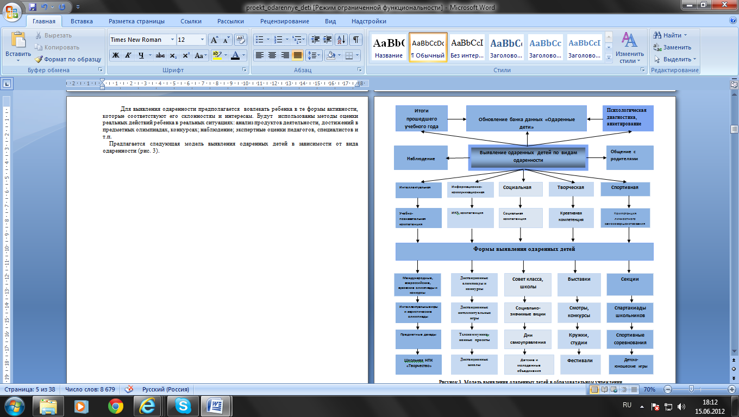

Рисунок 3. Модель выявления одаренных детей в образовательном учреждении

К работе по выявлению одаренных детей будут привлекаться специалисты различных категорий: психологи, педагоги, социальный педагог, эксперты в определенной предметной деятельности, родители. Одной из эффективных форм подобного сотрудничества является психолого-педагогический консилиум образовательного учреждения.

После выявления одаренности детей работа с ними будет вестись следующими группами педагогов:

-учителями - предметниками, создающими атмосферу эмоциональной включенности, возбуждающими интерес к предмету;

-наставником (руководитель секции НОУ, учитель – предметник, классный руководитель, психолог), который помогает в научно – исследовательской работе по выбранной теме;

-классным руководителем, который координирует индивидуальную работу всех лиц, заинтересованных в судьбе одаренного учащегося, обеспечивает необходимое общение, связь с родителями.

Для выявления одаренных детей будут использованы все возможные источники информации о ребенке: замечания и суждения преподавателей, родителей, сверстников; результаты олимпиад, конкурсов и т.п.

С целью систематизации информации об одаренных детях в школе поддерживается банк данных, содержащий анкетно-биографические сведения о талантливых и одаренных детях, результатах их психодиагностического обследования и анкетирования. Педагоги используют инновационную педагогическую технологию «Портфолио».

Алгоритм сбора и обработки информации способствует обновлению банка данных об одаренных детях (рис. 4). Механизм управления этой работой представлен в *приложении 6*.

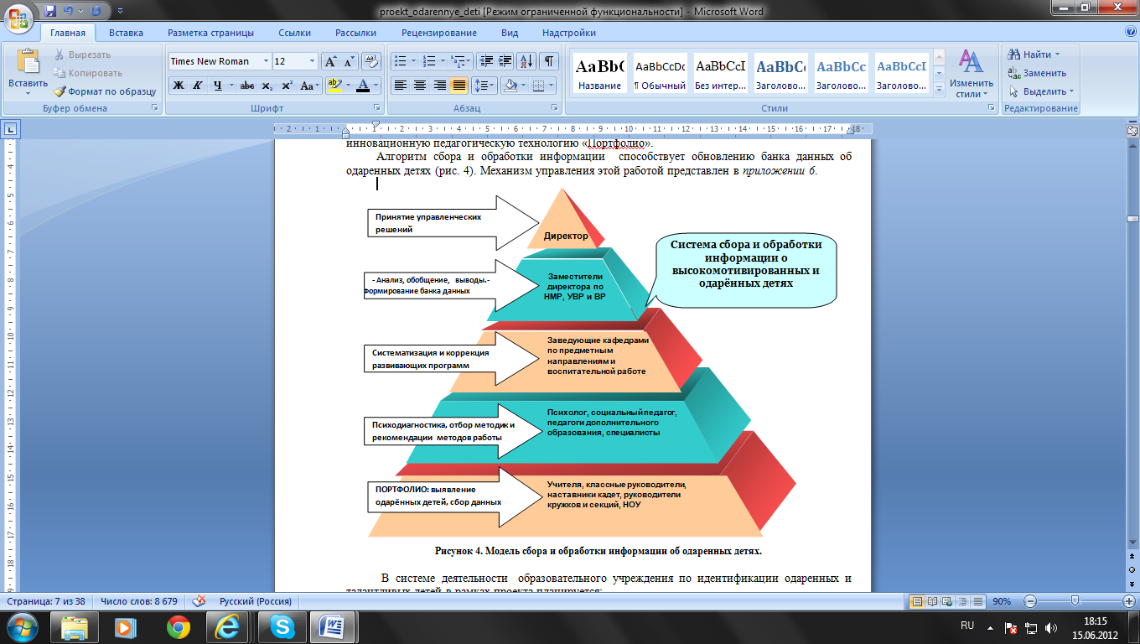

Рисунок 4. Модель сбора и обработки информации об одаренных детях

В системе деятельности  образовательного учреждения по идентификации одаренных и талантливых детей в рамках проекта планируется:

• совершенствование системы учета способных детей через анализ особых успехов и достижений;

• обновление банка данных по талантливым и одаренным детям;

• диагностика потенциальных возможностей детей с использованием ресурсов психологических служб.

Таким образом, результаты выявления должны создавать основу для выработки стратегии дальнейшего обучения и сопровождения одаренного ребенка.

**Развитие одаренности ребенка** будет достигаться реализацией комплекса мер по четырем направлениям:

• обновление содержания учебных программ;

• применение дифференцированных и индивидуальных форм обучения, в том числе разработка индивидуальных образовательных маршрутов;

• использование современных ИКТ-технологий для дистанционного обучения;

• интеграции основного и дополнительного образования.

**Содержание работы по развитию одаренных детей**, схема построения индивидуального образовательного маршрута даны в *приложении 4.*

Для развития каждого вида одаренности предлагается образовательная модель школы, позволяющая обучающимся выбирать готовую или самостоятельно моделировать свою образовательную траекторию (рис. 5).

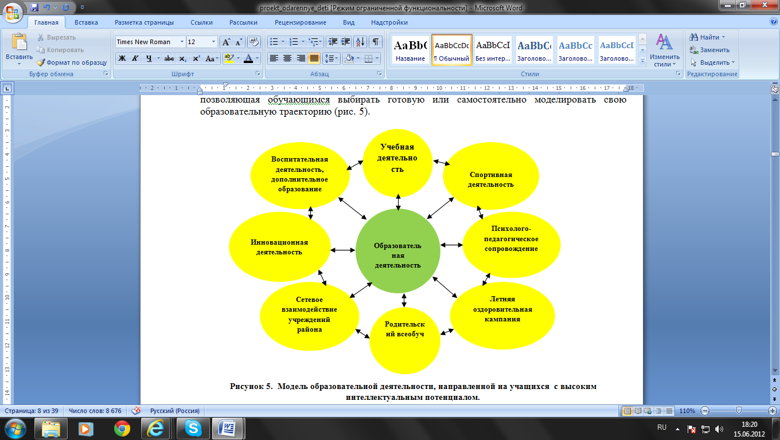 Рисунок 5. Модель образовательной деятельности, направленной на учащихся с высоким интеллектуальным потенциалом

В представленной модели образовательная деятельность – системообразующее ядро, объединяющее «круг» необходимых компонентов, направленных на образование и воспитание обучающихся. Все компоненты взаимосвязаны и взаимно дополняют друг друга.

Расширение единого образовательного пространства - необходимое условия для проявления каждым ребенком своих творческих способностей, возможности самореализации в различных видах деятельности. В единой системе общего и дополнительного образования предполагается использовать следующие формы работы с одаренными детьми (рис. 6):

Рисунок 6. Формы работы с одаренными детьми

Одним из важных направлений развития личности одаренного ребенка является их включение в любую духовно-практическую деятельность в зависимости от реальных потребностей района, региона и самой личности. Созданная модель сетевого взаимодействия ОУ с учреждениями г. Георгиевска будет способствовать решению задач в данном направлении (рис.7).

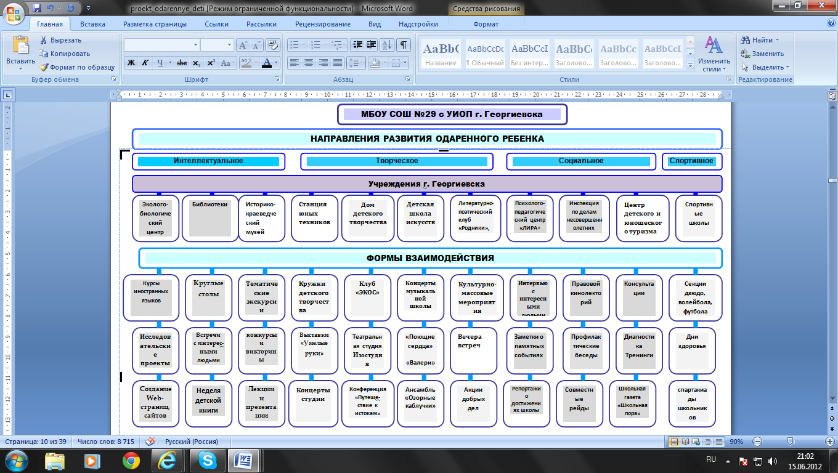

**Рисунок 7. Модель сетевого взаимодействия ОУ с учреждениями г. Георгиевска**

В настоящее время школа активно сотрудничает с учреждениями культуры, науки, дополнительного образования, спорта, здравоохранения, общественными организациями, органами исполнительной власти (сотрудничество школы с перечисленными учреждениями оформлено соответствующими договорами).

Созданная образовательная среда способствует выявлению и развитию одаренных детей. В то же время следует отметить, что в этом направлении деятельности достаточно неиспользованных резервов: в организации учебного процесса на компетентностной основе; в повышении эффективности работы НОУ; в повышении личностно ориентированного характера  программно-методического обеспечения дополнительного образования; в привлечении к исследовательской деятельности младших школьников. В рамках проекта предполагается реализовать указанные резервы.

**Психолого-педагогическое сопровождение** одаренных детей в образовательном процессе выступает как особая культура поддержки и помощи ребенку в решении задач развития, обучения, воспитания, социализации. Психолого-педагогическое сопровождение обучающихся в школе осуществляется психолого-педагогической службой, в которую входят зам. директора по НМР, УВР, ВР, педагог-психолог, социальный педагог, медицинские работники.

**Цель сопровождения**: создание условий гармоничного развития ода­ренного ребенка.

**Задачи психолого-педагогического сопровождения**:

— предупреждение возникновения проблем развития ребенка;

— содействие ребенку в решении актуальных задач развития, обучения, социализации (учебные трудности, проблемы с выбором образовательного и профессионального маршрута, нарушения эмоционально-волевой сферы, проблемы взаимоотношений со сверстниками, учителями, родителями);

— психологическое обеспечение образовательных программ;

— формирование психологической культуры учащихся, родителей, педагогов.

Актуальность задач психолого-педагогического сопровождения определяется существующими рисками возникновения проблемных си­туаций в развитии, обучении и отношениях одаренного ребенка с окру­жающими. У некоторых одаренных детей отмечается дисинхрония (не­равномерность) психического развития, проявление особенностей разви­тия эмоционально-волевой сферы и характера, которые при отсутствии системы поддержки и сопровождения могут выступить причиной школь­ной и социальной дезадаптации.

Сопровождение одаренных детей планируется осуществлять на трех уровнях:

-уровень класса;

- уровень учреждения;

-уровень специализированного учреждения (психолого-педагогические консультационные центры г. Георгиевска).

Психолого-педагогическое сопровождение будет строиться на следующих принципах (рис. 8):

Рисунок 8. Принципы сопровождения одаренных детей

**Направления психолого-педагогического сопровождения:**

**• Р**азвитие психолого-педагогической компетентности администрации, педагогов, родителей;

• Психолого-педагогическая поддержка (диагностика, консультирование, тренинги);

• Экспертиза образовательных и учебных программ, проектов, пособий, образовательной среды, профессиональной деятельности специалистов образовательных учреждений;

• Охрана и укрепление здоровья;

• Поощрение учащихся.

Важнейшим направлением психолого-педагогического сопровождения развития учащихся является сохранение и укрепление здоровья детей. Конкретными задачами работы в данном направлении являются:

• развитие навыков саморегуляции и управления стрессом;

• формирование установок на здоровый образ жизни;

• профилактика школьного и дорожного травматизма.

Современные подходы к построению эффективных профилактических программ утверждают необходимость не только давать учащимся информацию о поведенческих рисках, опасных для здоровья, но и формировать навыки здорового жизненного стиля. Необходимым условием эффективности обучения здоровому образу жизни становится использование широкого диапазона интерактивных видов деятельности (тренинги, ролевые игры, моделирование ситуации и т.д.).

Поощрительные меры являются действенным инструментом в повышении мотивации одаренных детей к обучению и росту своих достижений. Приведение этих мер в систему, и ее регулирование будет формировать стимулирующие мотивы одаренных детей и способствать оказанию им социальной помощи и поддержки. В школе разработана инвариантная и разноуровневая система поощрения учащихся.

Работу с родительской общественностью школа рассматривает как важнейшую задачу, решаемую в системе психолого-педагогического сопровождения как в традиционных формах консультирования и просвещения, так и в форме совместных (родители и дети) семинаров-тренингов по развитию навыков общения, сотрудничества, разрешения конфликтов.

Таким образом, психолого-педагогическое сопровождение будет являться неотъемлемым элементом системы образования, равноправным партнером структур и специалистов разного профиля в решении задач обучения, воспитания и развития нового поколения.

Предлагаемая модель психолого-педагогического сопровождения одаренных детей может быть представлена в виде следующей схемы (рис. 9):

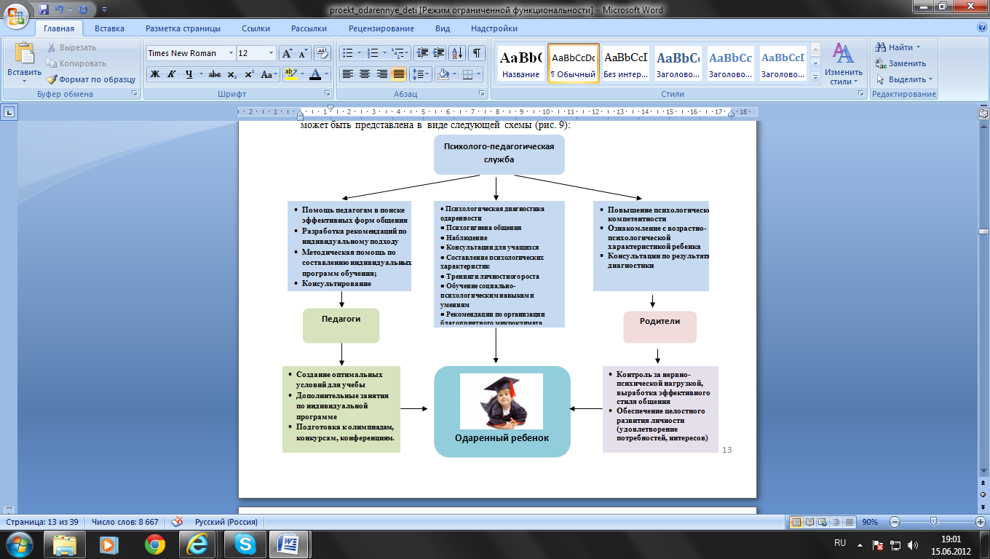

Рисунок 9. Модель психолого-педагогического сопровождения одаренных учащихся

В соответствии с этой моделью работа психолого-педагогической службы планируется проводить по трем направлениям:

• непосредственно с ребенком;

• путем организация квалифицированной помощи педагогам;

• путем реализации помощи родителям одаренного ребенка.

Образовательная среда школы будет адаптирована к образовательным потребностям одаренных детей за счет следующих факторов:

• подбора оптимальных рефлексивных методов обучения, воспитания, развития;

• психолого-педагогической, правовой, социальной, валеологической поддержки обучающихся;

• свободного выбора профиля, уровня, вида творческого труда;

• комфортности окружающейсреды.

Анализ работы школы показывает, что на сегодняшний день ресурсы системы психолого-педагогического сопровождения недостаточно задействованы в решении актуальных задач обучения и воспитания. В этом направлении необходимо:

-  обеспечить активное участие педагогов-психологов в разработке и сопровождении программ обучения и воспитания;

-осуществлять поиск и апробацию форм эффективного взаимодействия классных руководителей, наставников кадет и учителей-предметников, социальных педагогов и педагогов-психологов, педагогов-организаторов, педагогов дополнительного образования;

-  расширить использование в учебно-воспитательном процессе методов работы с ценностно-смысловыми ориентациями учащихся; тренингов личностного роста, межличностного общения, бесконфликтного взаимодействия, самостоятельности; методов развития критического мышления, противостояния негативным социальным влияниям (СМИ, реклама), групповому выделению и манипуляциям.

**6.Система показателей по оценке достижений цели и задач проекта**

Критерии, показатели и методы диагностики оценки достижения цели проекта показаны в таблице:

|  |  |  |
| --- | --- | --- |
| **Критерии** | **Показатели** | **Методы диагностики** |
| **Самооценка личности** | 1. Стремление учащихся к познанию и проявлению своих возможностей. 2. Креативность личности ребенка, наличие высоких достижений в одном или нескольких видах деятельности. 3. Адекватная положительная самооценка. 4. Способность к рефлексии. 5. Мотивационная сфера: учебная мотивация, мотивация интеллектуально-познавательного плана, мотивация общения и поведения. 6. Коммуникативная культура. | * + Тест оценки потребности в достижении, метод экспертной оценки.   + Краткий тест творческого мышления П.Торренса, «Портфолио» учащихся.   + Опросник субъектного отношения одаренного ребенка к деятельности, самому себе и окружающим.   + Тест «Исследование школьной мотивации».   + Тест "Диагностика уровня развития коммуникативной культуры личности" |
| **Удовлетворенность субъектов образовательного процесса жизнедеятельностью одаренных детей в школе** | 1. Удовлетворенность педагогов содержанием, организацией и условиями деятельности в рамках программы, взаимоотношениями в школьном сообществе. 2. Комфортность, защищенность личности одаренного школьника, его отношение к основным сторонам жизнедеятельности в школе. 3. Удовлетворенность родителей результатами обучения, воспитания и развития своего ребенка. | * + Изучение удовлетворенности педагогов и родителей жизнедеятельностью в школе.   + Изучение удовлетворенности учащихся жизнью в школе. |
| **Конкурентоспособность одаренных учащихся** | 1. Эффективность и качество подготовки одаренных учащихся. 2. Участие учащихся, педагогов в смотрах, конкурсах, олимпиадах, конференциях, фестивалях. | * + Методики статистического анализа данных, их динамика. |

**7.Ожидаемые результаты** **реализации проекта**

• внедрение в образовательное пространство школы индивидуальной траекторию развития одаренных детей;

• повышение уровня индивидуальных достижений детей в образовательных областях;

• успешная социализация одаренных как основа развития их способностей;

• повышение качества образования и воспитания школьников в целом;

• повышение профессиональной компетентности педагогов по актуальным вопросам педагогики одаренности;

• сохранение здоровья одаренных детей в комфортной среде, удовлетворяющей всех участников образовательного процесса;

•пополнение электронного банка данных «Одаренные дети», банка методического обеспечения поддержки одаренных детей;

• повышение рейтинга и социального престижа школы на муниципальном и региональном уровнях;

• издание сборника лучших работ учащихся, сборника методических рекомендаций для работы с одаренными детьми.

Построение инновационного процесса выявления, поддержки и сопровождения талантливых детей позволит сформировать **всесторонне развитую, одаренную личность** (рис. 10).

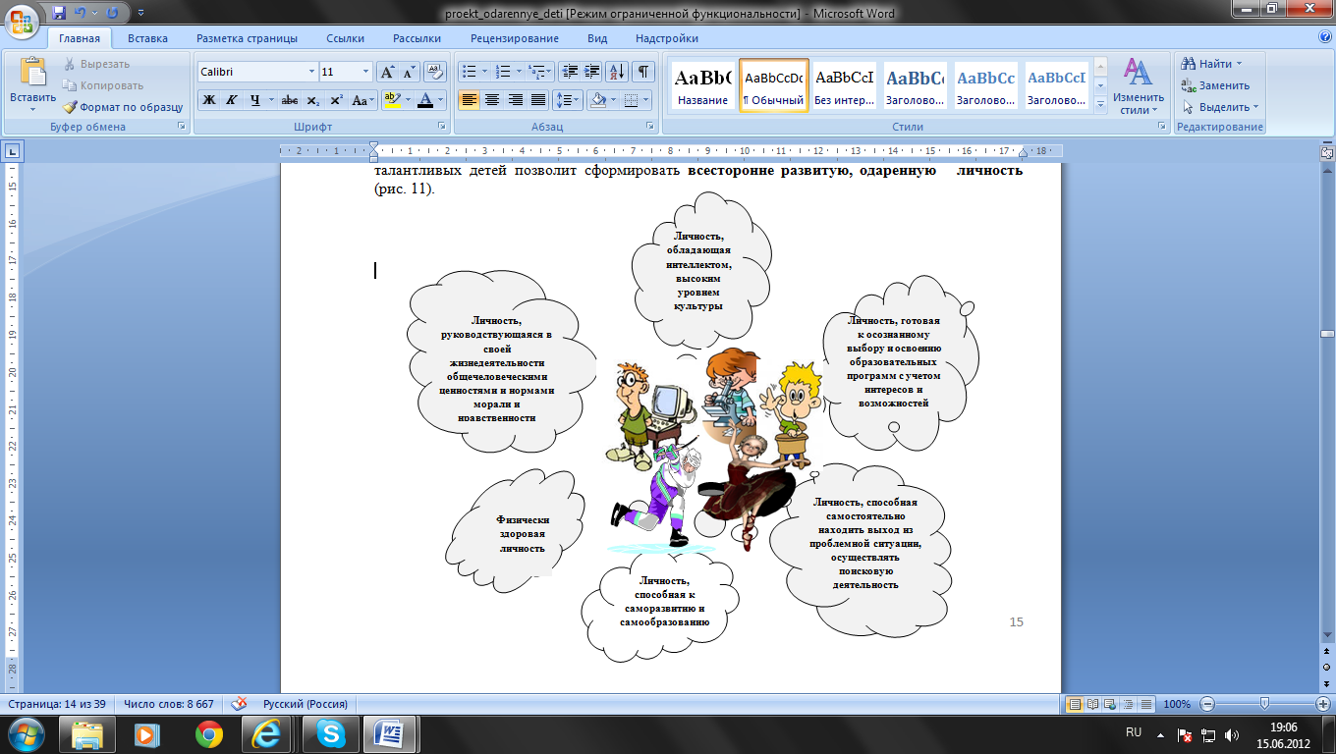

Рисунок 10. Модель одаренного ребенка

**8.Ресурсы**

Для получения ожидаемых результатов и успешного внедрения инновационного проекта в системе работы с одаренными детьми необходимы следующие ресурсы.

***Организационные:*** педагогический совет, научно-методический совет, предметные кафедры, методические объединения классных руководителей и педагогов-наставников кадетских классов.

***Кадровые:*** руководитель проекта, научный консультант,заместители директора по НМР, УВР, ВР, заведующие предметными кафедрами, руководители методических объединений классных руководителей и педагогов-наставников кадетских классов, социальный педагог, педагог-психолог, медицинские работники.

***Материально-технические:*** автоматизированные рабочие места заместителей директора по

НМР, УВР, ВР, заведующих предметными кафедрами, руководителей методических объединений классных руководителей и педагогов-наставников кадетских классов, социального педагога, педагога-психолога, библиотекаря, учителей-предметников, мультимедийное оборудование, фото- и видеотехника, музыкальный центр, многофункциональные устройства (принтер, копир, сканер).

***Финансовые:*** повышение квалификации учителей по проблеме выявления, развития, поддержки одаренных и высокомотивированных детей (проблемные семинары, краткосрочные курсы, обучающие семинары); совершенствование материально-технической базы; поддержка детей, достигших высоких образовательных результатов (премии, стипендии), педагогов, обеспечивающих реализацию проекта за счет бюджетных средств, спонсорской помощи, прибыли от оказания дополнительных платных образовательных услуг, грантов.

**9.Прогнозируемые риски, возможные способы предупреждения и минимизации негативных последствий при реализации проекта**

|  |  |  |
| --- | --- | --- |
| **Риски проекта** | **Возможные последствия** | **Меры по минимизации** |
| 1.Непрофессионально выполненное диагностирование одаренности ребенка. | У ребенка, проявлявшего способности в избранной им деятельности и не достигшего высоких результатов, может сформироваться комплекс неполноценности, блокирующий проявление истинной одаренности. | 1.Разработка показателей и внедрение диагностических методик изучения детской одарённости. 2. Поэтапный поиск одаренных детей в процессе их индивидуального образования.  3. Комплексный характер оценивания разных сторон деятельности ребенка.  4. Многократность и многоэтапность обследования с использованием психодиагностических процедур, отбираемых в соответствии с предполагаемым видом одаренности и индивидуальностью данного ребенка.  5. Экспертная оценка продукта деятельности детей с привлечением специалистов в соответствующей предметной области. |
| 2.Возрастание учебной нагрузки учащихся при реализации проекта. | Ухудшение здоровья учащихся: зрения, осанки, угроза виртуальной зависимости. | 1. Активизация работы по проекту «Здоровье».   1. 2. Разработка с учетом валеологических основ учебного плана образовательного учреждения, учебных программ по предметам |
| 3. Неправильные действия субъектов образовательного процесса в рамках проекта. | Снижение социального престижа и значимости данной работы среди родителей, педагогов и учащихся ОУ. | 1. Совершенствование работы с одаренными детьми.  2. Осознание важности этой работы каждым членом педагогического коллектива и усиление внимания к проблеме формирования положительной мотивации к учению.  3. Постоянное совершенствование методической системы работы с одаренными учащимися.  4. Развитие единой системы общего и дополнительного образования. |

**10.Заключение**

Модель работы с одаренными в условиях общеобразовательной школы может быть использована как методическая основа при вы­явлении, психолого-педагогической под­держке и сопровождении одаренных детей в любой общеобразовательной школе, поможет снять ряд противоречий и проблем при взаимодействии всех участников образовательного процесса. Использование модели позволит конкретизировать образовательную программу, концепцию воспитательной деятельности школы, а также оптимизировать работу по повышению квалификации педагогического коллектива. Внедрение проекта позволит достичь повышения качества образования с целью развития и поддержки талантливых учащихся в условиях общеобразовательной школы.

**Список использованной литературы**

* 1. Асмолов А.Г. Психология личности. — М., 1990.
  2. Блонский П.П. Возрастные особенности детей. — М., 1971.
  3. Богоявленская Д.Б. Интеллектуальная активность как проблема творчества. — Ростов, 1983.
  4. Бурлачук Л.Ф., Морозов СМ. Словарь-справочник по психологической диагностике. — Киев, 1989.
  5. Вихарева О.А.. Система выявления и поддержки интеллектуально одаренных детей. // Дополнительное образование, №5 – 2005 г.
  6. Костева Т., Захарова Т., Верходина О., Мамченко Г. Объять необъятное – девиз одаренных детей. // Народное образование.- 2003г. - №8.- с.147-152
  7. Лейтес Н.С. О признании одаренности // Детское творчество. – 2001г. - №4 – Окончание. Начало в №2
  8. Разработка проектов перспективного развития школ Московской области на основе инициативы «Наша новая школа»: Методические рекомендации//Под ред. А.М. Моисеева.-АСОУ, 2011-260 с.
  9. Руководство практического психолога / Под ред. И.В. Дубровиной. В 3-х т.- М., 1995.
  10. Седова Н. Одаренные дети – наше богатство // Народное образование. – 1996г. -№6
  11. Теплов Б.М. Способность и одарённость. Избр. тр. Т 1. — М., 1985.
  12. Хуторской А.В. Развитие одаренности школьников. Методика продуктивного обучения. Пособие для учителя. -М.: Владос,2000

Приложение 1

**12.1. Нормативно-правовое обеспечение проекта**

Основополагающими документами для разработки модели работы с одаренными детьми в условиях общеобразовательной школы с углубленным изучением отдельных предметов являются следующие:

* Национальная образовательная инициатива «Наша новая школа», базовые параметры которой 05.11.08. определил Президент России Д.А.Медведев.
* Федеральный закон «Об образовании» с учетом изменений, внесенных Федеральным законом от 22.08.2004г. № 122-ФЗ, вступивших в силу с 1 января 2005 года;
* Федеральный закон Российской Федерации. № 194-ФЗ «Об обязательности среднего (полного) общего образования»;
* Концепция профильного обучения на старшей ступени общего образования, утвержденная приказом МО РФ от 18.07.2002г. №2783.
* Федеральный базисный учебный план, утвержденный приказом МО РФ от 09.03.2004г. № 1312.
* Федеральный компонент государственных образовательных стандартов начального общего, основного общего и среднего (полного) общего образования, утвержденный приказом МО РФ от 5.03.2004 г. № 1089.
* Санитарно-эпидемиологические правила СанПиН 2.4.2.2821-10 "Санитарно-эпидемиологические требования к условиям и организации обучения в общеобразовательных учреждениях", утвержденные постановлением Главного государственного санитарного врача РФ от 29.12. 2010 г. N 189.

Приложение 2

**12.2.Субъекты образовательного процесса в реализации проекта**

Реализация темы инновационного проекта предполагает вовлечение широкого круга заинтересованных участников и исполнителей (рис. 1).

В первую очередь основной целевой группой субъектов реализации проекта выступают учителя-предметники, классные руководители, наставники кадет, педагоги дополнительного образования школы. Основной целью их деятельности станет интеграция в образовательном процессе всех видов деятельности ребенка, ориентация на его самостоятельную деятельность и достижение индивидуальных результатов, зафиксированных в форме портфолио. Для этого предполагается организовать повышение квалификации педагогов по актуальным проблемам педагогики одаренности, обеспечить условия для их индивидуального творчества и создать современную материально-техническую базу для их работы. Психологи, социальные и медицинские работники будут создавать и контролировать здоровьесберегающую среду реализации проекта.

В качестве целевой группы проекта рассматриваются также учащиеся школы, с которыми будет проведена необходимая психолого-педагогическая работа по подготовке к организации самостоятельной работы в различных сферах жизнедеятельности, ориентации на индивидуальные достижения и участие в олимпиадах, конкурсах и спортивных соревнованиях.

Администрация школы также выступает в качестве целевой группы проекта. В ее обязанности входит нормативно-правовое оформление изменений в образовательной программе, координация процесса реализации проекта и диагностика его результативности.

Связующим звеном между школой и ребенком в реализации проекта будут выступать родители. Их задачей станет не только поддержка ребенка и педагога в реализации проекта, но и распространение идеи проекта по выявлению и поддержке талантливых детей на домашнюю среду и собственные взаимоотношения с ребенком.

Рисунок 11. Обогащенная образовательная среда, способствующая выявлению и поддержке талантливых детей

Приложение 3

**12.3. Основные направления работы в рамках проекта**

Перед педагогами школы стоит задача создания оптимальных условий для развития и обучения детей с разносторонними способностями. Школа должна взять курс на развитие способностей всех детей. В рамках проекта предусматривается реализация следующих направлений работы (рис. 12):

Рисунок 12. Направления работы школы с одаренными детьми

* 1. **Содержание работы по основным направлениям реализации проекта**

|  |  |
| --- | --- |
| Направление  работы | Содержание работы в данном направлении |
| *Координационное направление* | * организация работы коллектива школы; * создание предметных базовых площадок; * интеграция всех служб школы; * нормативно-правовое обеспечение; * организация контроля. |
| *Диагностическое направление* | * формирование банка методического обеспечения для выявления детей с высоким интеллектуальным потенциалом; * проведение диагностики детей с высоким уровнем способностей; * диагностика условий обучения и развития одаренных детей; * обновление данных Банка «Одарённые дети» * контроль и анализ деятельности; * участие в предметных марафонах, конкурсах, турнирах и др.; * создание модели мониторинга достижений обучающихся, направленной на выявление и развитие склонностей, способностей и талантов обучающихся. |
| *Кадровое*  *направление* | * выявление педагогов, желающих работать в этом направлении; * создание творческой группы учителей, работающих с одарёнными детьми; * определение критериев эффективности педагогической работы с учащимися с высокими интеллектуальными способностями; * создание условий для отработки и применения новых педагогических технологий; * повышение квалификации педагогов; * оказание методической, информационной помощи педагогам; * реализация работы в стимулировании * консультационная деятельность по построению образовательной траектории одарённых детей. |
| *Развивающее*  *направление* | * обновление образовательной среды для развития одарённых детей; * совершенствование системы социально-педагогического и психологического сопровождения одаренных детей; * преподавание курсов углубленного изучения предметов, кружков интеллектуальной, художественно-эстетической направленности, организация летнего развивающе-оздоровительного отдыха; * создание условий для участия детей с высокой учебной мотивацией в олимпиадах, конференциях и других интеллектуально-творческих конкурсах разного уровня; * индивидуализация процесса обучения в соответствии с собственным темпом развития, способностями учащихся; * обеспечение необходимого уровня материально-технической базы; * формирование ИКТ- компетентностей учащихся; * развитие и внедрение дистанционного образования. |
| *Информационное*  *направление* | * обновление банка образовательных программ, диагностических и методических материалов; * совершенствование работы библиотеки; * формирование медиатеки; * информационная поддержка педагогов, участвующих в обучении одаренных детей; * привлечение внимания педагогической общественности, органов государственного управления, средств массовой информации к проблемам одарённых детей. |

Приложение 4

* 1. **Содержание работы по развитию одаренных детей**

Особенности обучения одаренных детей базируются на следующих концептуальных положениях:

1) развитие одаренных детей не может быть эффективным в рамках традиционного обучения и требует индивидуальной траектории обучения и развития, которая включает в себя оказание психолого-педагогической помощи ребенку в формировании и реализации его творческого потенциала и создание условий для его социализации как субъекта информационного общества;

2) содержание образования должно быть направлено на самореализацию личности ребенка, на получение образования, соответствующего его интересам, склонностям и способностям;

3) организация педагогической деятельности должна иметь инноваци­онный характер, который содействует получению новых продуктов и ре­зультатов в сфере образования.

По-нашему мнению, работа с одаренными детьми в школе должна строиться на следующих принципах:

* принцип гуманизации *(*ориентация учебно-воспитательного процесса на личность ученика);
* принцип дифференциации и индивидуализации обучения, высшим уровнем реализации которых является разработка индивидуальной программы развития одаренного ребенка;
* принцип максимального разнообразия предоставляемых возможностей;
* принцип обеспечения свободы выбора учащимися дополнительных образовательных услуг;
* принцип возрастания роли внеурочной деятельности одаренных детей через кружки, секции, факультативы, клубы по интересам, работу в НОУ;
* принцип усиления внимания к проблеме межпредметных связей в индивидуальной работе с учащимися.

Основной формой организации учебного процесса в школе остается урок.  
Формы и приемы в рамках отдельного урока должны отличаться значительным разнообразием и направленностью на дифференциацию и индивидуализацию работы: групповые формы работы, творческие задания, вовлечение учащихся в самостоятельную познавательную деятельность, дискуссии, диалоги.

Большую помощь в осуществлении дифференциации учебного процесса для одаренных детей может оказать применение различных форм организации обучения, которые основаны на идее группировки учащихся в определенные моменты образовательного процесса (рис. 13):

Рисунок 13. Формы дифференциации обучения

В проекте предполагается использовать следующие формы дифференциации обучения:

* дифференциация параллелей;
* выделение группы одаренных учащихся из параллели;
* обогащенное обучение для отдельных групп учащихся за счет сокращения времени на прохождение обязательной программы;
* обогащенное обучение для отдельных групп учащихся за счет сокращения времени на прохождение обязательной программы.

Из представленного перечня принципов, на основании которых должна строиться работа с талантливыми детьми, наиболее важным, по-нашему мнению, является принцип индивидуализации. Этот принцип реализуется с помощью выделения групп учащихся в зависимости от вида их одаренности, организации индивидуального учебного плана, обучения по индивидуальным программам по отдельным учебным предметам, занятий по свободному выбору, организации исследовательских секций или объединений и т.д. Нами предлагается схема построения индивидуального образовательного маршрута одаренного ребенка (рис.14).

Рисунок 14. Схема построения образовательного маршрута учащегося

Работа по индивидуальному плану и составление индивидуальных программ обучения осуществляется с использованием современных информационных технологий (в том числе дистанционного обучения), в рамках которых одаренный ребенок может получать адресную информационную поддержку в зависимости от своих потребностей.

Существенную роль в индивидуализации обучения одаренных играет наставник. Его задача — на основе диалога и совместного поиска помочь своему подопечному выработать наиболее эффективную стратегию индивидуального роста, опираясь на развитие его способности к самоопределению и самоорганизации.

  В национальной образовательной инициативе «Наша новая школа» говорится, что система поддержки талантливых детей должна быть подкреплена «…распространением электронных образовательных ресурсов, развитием дистанционных технологий образования с использованием различных сервисов сети Интернет». Благодаря Интернет-ресурсам и телекоммуникационным сетевым образовательным проектам будут созданы благоприятные условия для **дистанционного обучения**, как современной универсальной технологии образования, ориентированного на индивидуальные запросы обучаемых. При дистанционном обучении слушатель и преподаватель пространственно разделены друг от друга, но при этом они находятся в постоянном взаимодействии, организованном с помощью особых приемов построения учебного курса, форм контроля, методов коммуникации с помощью электронной почты и прочих технологий Интернет.

Преимуществами дистанционного обучения являются:

* гибкость;
* модульность;
* охват большого количества обучающихся;
* экономичность;
* технологичность;
* социальное равноправие;
* использование мирового опыта.

Дистанционная поддержка одаренных школьников способствует:

* эффективной реализации индивидуального подхода и личностной ориентации содержания обучения учащихся;
* активизации работы учащихся на основе использования творческих заданий и
* проектирования;
* расширению возможностей педагогов в работе с одаренными детьми, особенно в организации их самостоятельной работы во внеурочное время;
* увеличению доступности использования дополнительного материала учащимися для углубленного изучения отдельных тем и разделов предметов;
* расширению доступа учащихся к различным источникам информации.

**Содержание образования** — один из основных вопросов теории и практики обучения. Поэтому проблема отбора содержания образования является ключевой в теории обучения. Содержание работы с одаренными учащимися определяется в рамках каждой из учебных дисциплин. НМС школы выработаны требования к программам обучения одаренных детей:

1. Включение изучения широких тем и проблем, позволяющих учитывать интерес одаренных детей к универсальному и общему, их повышенное стремление к обобщению.

2. Использование в обучении междисциплинарного подхода на основе интеграции тем и проблем, относящихся к различным областям знания.

3. Изучение проблем “открытого типа”, позволяющих учитывать склонность детей к исследованиям.

4. В максимальной мере учет интересов одаренного ребенка и поощрение углубленного изучения тем, выбранных самим ребенком.

5. Поддержка и развитие самостоятельности в учении.

6. Обеспечение гибкости и вариативности учебного процесса с точки зрения содержания, форм и методов обучения, вплоть до возможности их корректировки самими детьми с учетом характера их меняющихся потребностей и специфики их индивидуальных способов деятельности.

7. Наличие и свободное использование разнообразных источников и способов получения информации.

8. Обучение детей оценке результатов своей работы с помощью содержательных критериев, формирование у них навыков публичного обсуждения и отстаивания своих идей и результатов творчества.

9. Включение элементов психологической поддержки и помощи с учетом индивидуального своеобразия личности каждого одаренного ребенка.

В обучении одаренных мы планируем применять три подхода к разработке содержания учебных программ: **ускорение, углубление, обогащение.**

         Мы разделяем традиционную точку зрения, что ускорение должно входить в любую программу обучения детей с высоким умственным развитием и является универсальной стратегией, необходимой всем одаренным.

Основными условиями включения учащихся в процесс ускоренного обучения по какой-либо дисциплине являются:

-  заинтересованность самого учащегося в этой дисциплине;

- психологическая готовность ребенка к ускоренному восприятию материала;

- согласие родителей.

Признано, что ускорение – наилучшая стратегия обучения детей с математическими способностями и с одаренностью к иностранным языкам. Основными способами ускорения являются (рис. 15):

Рисунок 15. Обучение и развитие одаренных учащихся на разных ступенях

Подход углубления эффективен по отношению к детям, которые обнаруживают особый интерес к той или иной конкретной области знания или области деятельности. В нашей школе накоплен положительный опыт работы в классах углубленного изучения отдельных предметов: математики, физики, химии, биологии, истории. Практика обучения одаренных детей в классах с углубленным изучением учебных дисциплин позволяет отметить ряд положительных результатов: высокий уровень компетентности в соответствующей предметной области знания, благоприятные условия для интеллектуального развития учащихся и т.п. В школе существует гибкая система, позволяющая переводить учащихся в класс с углубленным изучением того предмета, в котором он проявил наибольшие способности.

Однако применение углубленных программ не может решить всех проблем:

• далеко не все дети с общей одаренностью достаточно рано проявляют интерес к какой-то одной сфере знаний или деятельности, их интересы зачастую носят широкий характер;

• программы, построенные на постоянном усложнении и увеличении объема учебного материала, могут привести к перегрузкам и, как следствие, физическому и психическому истощению учащихся.

Эти недостатки во многом снимаются при обучении по обогащенным программам.

Стратегия обогащения включает несколько направлений: расширение кругозора; освоение знаний об окружающем мире; самопознание; углубление в предметы.

В практике обучения реализуется с помощью:

1. Идеи укрупнения единиц содержания за счет содержательного обобщения (В.В. Давыдов).

2. Проблемное обучение (А.М. Матюшкин).

3. Метод проектов (Е. С. Полат).

4. Личностно-ориентированное обучение (И.А. Якиманская).

5. Каникулярные формы и программы: для расширения кругозора (экскурсии, театр, музей); различные виды деятельности – познание себя и своих интересов; погружение в изучение предметов.

Методы обучения как способы организации учебной деятельности учащихся являются важным фактором успешности усвоения знаний, а также развития познавательных способностей и личностных качеств. Применительно к обучению интеллектуально одаренных учащихся, безусловно, ведущими и основными являются методы творческого характера — проблемные, поисковые, эвристические, исследовательские, проектные — в сочетании с методами самостоятельной, индивидуальной и групповой работы. Они имеют высокий потенциал и соответствуют уровню познавательной активности и интересов одаренных учащихся.

Обучение в школе планируется осуществлять в единой системе общего образования на основе взаимосвязи между ступенями обучения: начальной, основной и старшей.

Рисунок 16. Обучение и развитие одаренных учащихся на разных ступенях

Приложение 5

**12.5.Условия успешной работы с одаренными учащимися**

Условиями успешной работы с одаренными детьми являются:

- осознание важности этой работы каждым членом коллектива и усиление в связи с этим внимания к проблеме формирования положительной мотивации к учению;

- создание и постоянное совершенствование методической системы работы с одаренными детьми;

- признание коллективом педагогов и руководством школы того, что реализация системы работы с одаренными детьми является одним из приоритетных направлений работы школы; - профессионально-личностная квалификация педагогов, работающих с одаренными детьми.

Необходимо признать, что наиболее важным является последнее условие.  Личность учителя является ведущим фактором любого обучения.

Успешный учитель для одаренных — прежде всего прекрасный учитель предметник, глубоко знающий и любящий свой предмет. В дополнение к этому он должен обладать такими качествами, которые значимы в общении с любым одаренным школьником:

• учитель для одаренного ребенка является личностью продуктивно реагирующей на вызов, умеющей воспринимать критику и не страдать от стресса при работе с людьми более способными и знающими, чем он сам. Взаимодействие учителя с одаренным учеником должно быть направлено на оптимальное развитие способностей, иметь характер помощи, поддержки, быть недирективным;

• учитель верит в собственную компетентность и возможность решать возникающие проблемы. Он готов нести ответственность за принимаемые решения, и одновременно уверен в своей человеческой привлекательности и состоятельности;

• учитель считает окружающих способными самостоятельно решать свои проблемы, верит в их дружелюбие и в то, что они имеют положительные намерения, им присуще чувство собственного достоинства, которое следует ценить, уважать и оберегать;

• учитель стремится к интеллектуальному самосовершенствованию, охотно работает над пополнением собственных знаний, готов учиться у других, заниматься самообразованием и саморазвитием.

Таким образом, основными компонентами профессиональной квалификации педагога, работающего с одаренными детьми, являются (рис. 17):

Рисунок 17. Основные компоненты профессиональной квалификации педагога

Подготовка педагогов для работы с одаренными детьми — ее стратегия, содержание, формы и методы — должна обеспечивать становление и развитие как базового, так и специфического компонентов их профессиональной квалификации. Специфика такой подготовки специалистов должна отвечать целому ряду требований (рис. 18):

Рисунок 18. Специфика профессионально-личностной подготовки педагогов для работы с одаренными детьми

Администрация школы должна направлять для работы в профильные классы, микрогруппы высококвалифицированных учителей, т.е. проявлять особый подход к решению кадровых вопросов.

Критериями отбора учителей для работы с одаренными детьми являются (рис. 19):

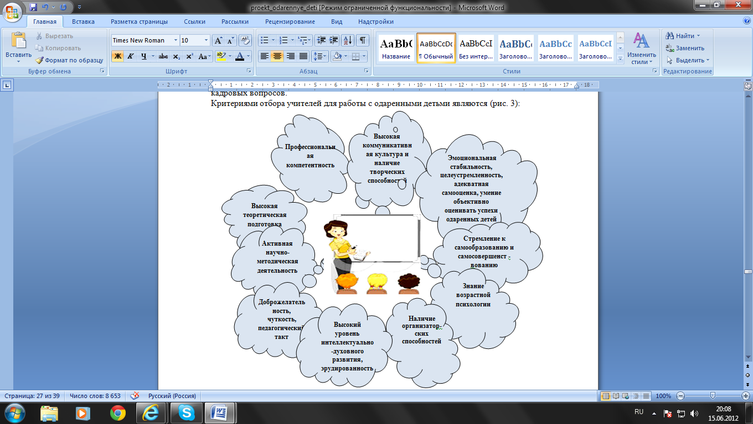

Рисунок 19. Критерии отбора учителей для работы с одаренными детьми

Работа педагога с одаренными детьми – это сложный и никогда не прекращающийся процесс. Он требует от учителей личностного роста, хороших, постоянно обновляемых знаний в области психологии одаренных и их обучения, а также тесного сотрудничества с другими учителями, администрацией и обязательно с родителями одаренных детей.

В системе деятельности  школы в данном направлении в рамках проекта планируется:

* создание целевой творческой группы;
* сознательное участие всех членов коллектива школы в реализации проекта;
* повышение профессионального мастерства через курсовую подготовку и аттестацию, систему школьных тематических семинаров, педсоветов, круглых столов, обобщение опыта педагогов;
* разработка критериев тестирования для выявления одаренных детей;
* систематическое наполнение банка педагогической и психологической информацией по теме проекта;
* создание индивидуальных программ по развитию творческого потенциала талантливого ученика;
* установление творческих контактов с коллегами единомышленниками;
* стимулирование педагогической поддержки одаренных детей.

Приложение 6

**12.6.Механизм управления системой работы с одаренными детьми**

Эффективность работы любого образовательного учреждения определяется единством целей всех сотрудников по вертикали и горизонтали. Поэтому в сфере мотивации и повышения управленческой квалификации руководителей всех уровней должно использоваться целевое управление. Оно выражается в координации действий всех руководящих работников. Они четко знают стратегические и тактические цели учреждения, учитывают интересы, потребности детей и их родителей, хотят и могут реализовывать эти цели.

На каждом из уровней управления решение методических задач, обеспечение учебно-воспитательного процесса, планирование и организация деятельности, руководство и контроль, принятие управленческих решений осуществляется в пределах компетенции руководителя. Механизм управления системой работы с одаренными детьми можно рассматривать с позиции моделирования. Модель содержания основной деятельности административного персонала (рис.20) разработана на основе системно-деятельностного подхода к управлению образованием и представлена как конкретный план реализации управленческих функций по развитию детской одаренности. При внедрении инноваций важной является работа с административным персоналом. В целях повышения управленческой культуры руководящих работников, их информированности о работе с одаренными детьми планируется применять активные формы обучения: семинары-практикумы, деловые игры по проблемам, мозговые штурмы, тренинги, планерки, собеседования, информационные стенды, изучение опыта работы с одаренными детьми, а также использовать материалы кабинета методических фондов, библиотек образовательных учреждений.

Рисунок 20. Модель деятельности административного персонала

**1.Права и функции директора:**

• общее руководство разработкой и реализацией проекта;

• обеспечение реализации проекта: организация, координация, контроль

**2. Функции зам. директора по НМР, УВР и ВР:**

• определение приоритетных направлений просветительско-образовательной работы;

• корректировка составляющих элементов проекта;

• анализ и обобщение результатов реализации проекта;

• регулирование и коррекция образовательных процессов, связанных с реализацией проекта;

• организация проведения семинаров по проблемам работы с одаренными детьми;

• разработка индивидуальных образовательных программ для одаренных детей.

**3. Функции методического совета:**

• подготовка методических рекомендаций для работы с одаренными детьми;

• определение критериев эффективности реализации проекта;

• разработка и апробация новых педагогических технологий в работе с одаренными детьми;

• координация действий учителей, работающих с одаренными детьми.

**4. Функции предметных кафедр:**

• разработка методических рекомендаций по работе с одаренными детьми по предмету;

• разработка диагностического инструментария для успешной реализации проекта;

• подбор заданий повышенного уровня сложности для одаренных детей;

• обобщение и систематизация результатов деятельности педагогов;

• обобщение результатов научно-исследовательской деятельности учащихся.

**5.Функции практического психолога, работающего с одаренными детьми:**

• психодиагностика одаренных детей;

•психологическое сопровождение и поддержка детей, обучающихся по программам повышенной сложности;

• психологическая экспертиза, психологический мониторинг и сопровождение авторских и инновационных учебных программ, образовательных технологий, применяемых при работе с одаренными детьми; • участие в проектировании и реализации образовательной среды, способствующей раскрытию творческих способностей учащихся;  
• психологическая подготовка педагогов и администрации, работающих с одаренными детьми, и т.д.

**6. Функции учителей, работающих с одаренными детьми:**

• организация и проведение занятий с одаренными детьми;

• разработка, корректировка, усовершенствование программ для работы с одаренными детьми;

• организация индивидуальной работы с одаренными детьми;

• подготовка учащихся к олимпиадам, конференциям, конкурсам различных уровней;

• организация и контроль ЗУН одаренных детей, выполнение программ;

• обобщение и систематизация материалов и результатов работы с одаренными детьми;

•творческие отчеты по предмету в рамках реализации проекта;

•подготовка материалов, методических рекомендаций по организации работы с одаренными детьми.

**7.Функции классных руководителей, наставников кадет:**

• выявление детей с общей одарённостью;

• оформление в дневниках классных руководителей сводной таблицы по видам одарённости детей, используя данные своих диагностик и наблюдений, педагога –психолога, учителей-предметников, руководителей кружков и секций, родителей;

• планирование воспитательной работы в классе с учётом реализации одарёнными детьми класса своих способностей; • подготовка отчетов о работе с одаренными детьми;

• взаимосвязь с учреждениями дополнительного образования.

**8.Функции руководителей кружков и секций:**

• выявление одарённых детей;

• организация творческих отчётов детей;

• предоставление необходимой информации классным руководителям;

• консультирование родителей;

• подготовка отчетов о работе с одаренными детьми.

Приложение 7

**12.7.Система мер мотивации, морального и материального стимулирования труда учащегося и учителя.**

Рисунок 21. Система стимулирования педагогических кадров, работающих с одаренными детьми

Рисунок 22. Система поощрительных мер для одаренных детей